Môn: Lập trình đa nền tảng
Tên: Nguyễn Thành Danh
MSSV: 1150080046
Lab: Thực hành Lab03
Bài tập 1: Trong bài luyện tập 1, viết code cho phép xoay ngang hoặc không. Khi người dùng nhấn Off thì không cho quay ngang màn hình

Baitap1Activity.java:
public class Baitap1Activity extends AppCompatActivity {
private Switch swRotate;
@Override
protected void onCreate(Bundle savedInstanceState) {
super.onCreate(savedInstanceState);
setContentView(R.layout.activity_baitap1);
initViews();
}
private void initViews() {
swRotate = findViewById(R.id.sw_rotate);
swRotate.setOnCheckedChangeListener((buttonView, isChecked) -> {
if (isChecked) {
setRequestedOrientation(ActivityInfo.SCREEN_ORIENTATION_UNSPECIFIED);
} else {
setRequestedOrientation(ActivityInfo.SCREEN_ORIENTATION_PORTRAIT);
}
});
}
}

SCREEN_ORIENTATION_UNSPECIFIED: Cho phép xoay ngang/dọc tùy theo thiết bị
SCREEN_ORIENTATION_PORTRAIT: Khóa màn hình ở chế độ dọc

Thiết kế layout đơn giản:
activity_baitap1.xml:
<ImageView
android:layout_width="200dp"
android:layout_height="100dp"
android:layout_gravity="center"
android:src="@drawable/ic_splash"
android:contentDescription="Logo" />
<Switch
android:id="@+id/sw_rotate"
android:layout_width="wrap_content"
android:layout_height="wrap_content"
android:layout_gravity="bottom|center_horizontal"
android:layout_marginBottom="120dp"
android:text="Cho phép xoay ngang"
android:textSize="18sp"
android:checked="true" />

DEMO kết quả:
Cho phép xoay ngang (màn hình xoay theo)
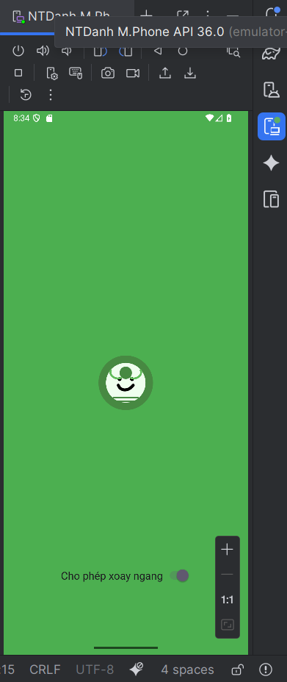
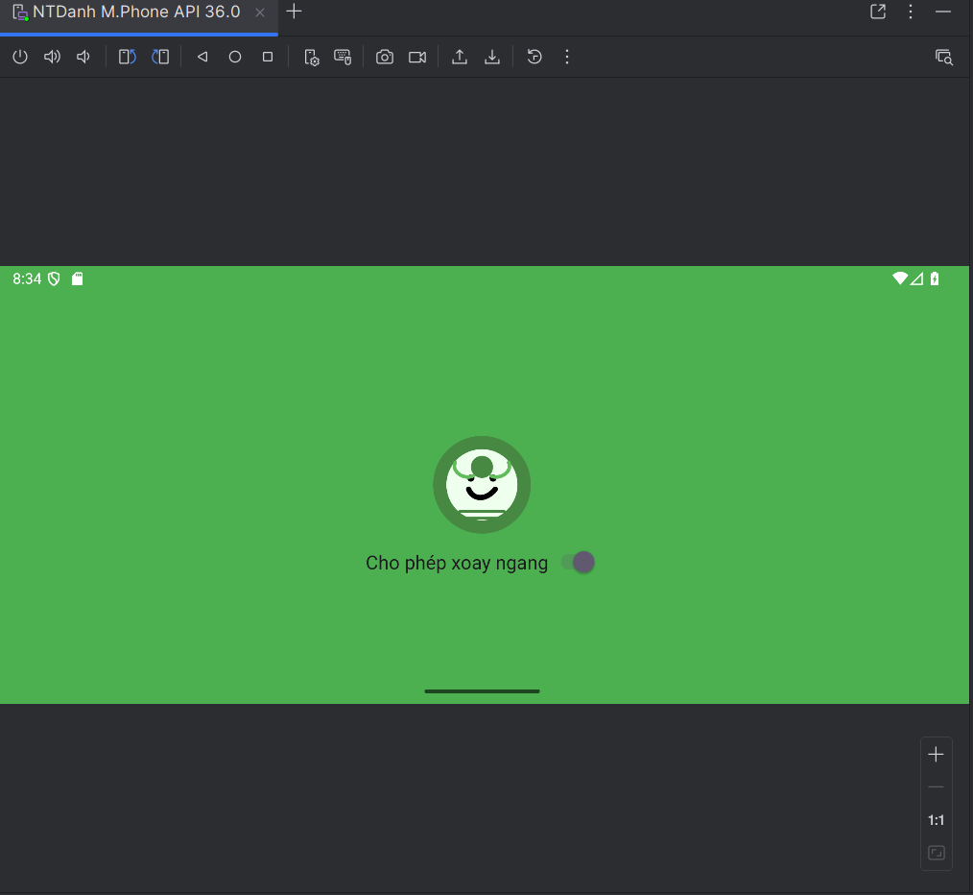

Khoá màn hình ở chế độ dọc:
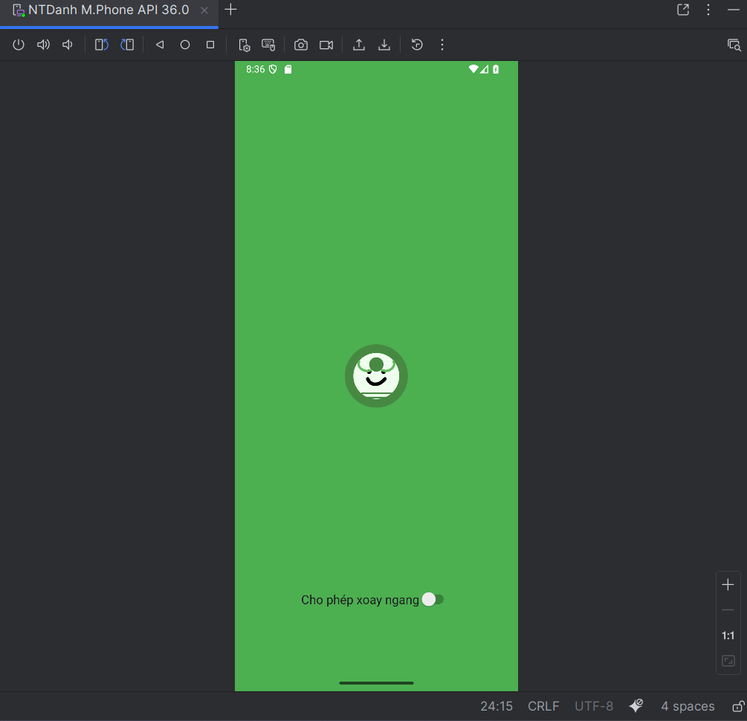

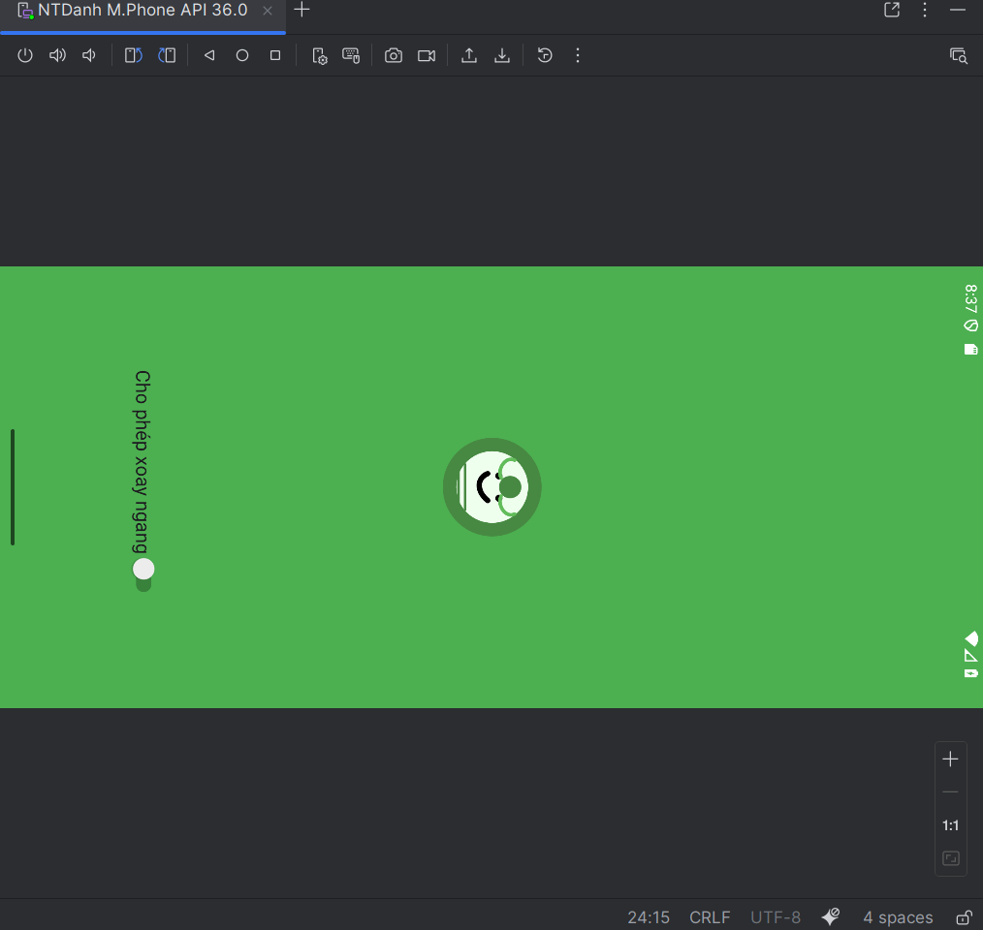

Bài tập 2: Sử dụng các kiến thức đã giới thiệu ở phần đa ngữ ở trên, thiết kế chương trình cho phép chọn các ngôn ngữ như sau:
Baitap2Activity:
public class Baitap2Activity extends AppCompatActivity {
private TextView tvVi, tvEn, tvFr;
@Override
protected void onCreate(Bundle savedInstanceState) {
super.onCreate(savedInstanceState);
setContentView(R.layout.activity_baitap2);
tvVi = findViewById(R.id.tv_vi);
tvEn = findViewById(R.id.tv_en);
tvFr = findViewById(R.id.tv_fr);
tvVi.setOnClickListener(v -> setLocale("vi"));
tvEn.setOnClickListener(v -> setLocale("en"));
tvFr.setOnClickListener(v -> setLocale("fr"));
}
@Override
public boolean onCreateOptionsMenu(Menu menu) {
getMenuInflater().inflate(R.menu.menu_language, menu);
return true;
}
@Override
public boolean onOptionsItemSelected(MenuItem item) {
int id = item.getItemId();
if (id == R.id.menu_vietnam) {
setLocale("vi");
return true;
} else if (id == R.id.menu_english) {
setLocale("en");
return true;
} else if (id == R.id.menu_french) {
setLocale("fr");
return true;
}
return super.onOptionsItemSelected(item);
}
private void setLocale(String lang) {
Locale locale = new Locale(lang);
Locale.setDefault(locale);
Configuration config = new Configuration();
config.setLocale(locale);
getResources().updateConfiguration(config, getResources().getDisplayMetrics());
recreate();
}
}

hàm onOptionsItemSelected(MenuItem item) xử lý sự kiện khi người dùng chọn một mục trong menu.
Ví dụ khi người dùng chọn ngôn ngữ Tiếng Việt thì item.getItemId() lấy ID của mục menu mà người dùng vừa chọn. So sánh ID đó với các ID định nghĩa trong file menu.xml, cụ thể là menu_vi. Gọi hàm setLocate() để đổi sang ngôn ngữ Tiếng Việt.

Tạo các file values-vi/strings.xml, values-fr/strings.xml để lưu trữ các văn bản tuỳ theo ngôn ngữ.
Cách tạo folder values-vi, values-fr
Chuột phải vào res -> new -> Android Resource Directory.
Resource type chọn values
Available qualifiers: chọn Locate sau đó chọn theo ngôn ngữ vi (Tiếng Việt)/ fr (Tiếng Pháp)
OK. Sau đó tạo các file strings.xml trong các folder values ấy. Cuối cùng là tạo các văn bản.
Values-vi/strings.xml:
<resources>
<string name="app_name">Ứng dụng đa ngôn ngữ</string>
<string name="welcome">Xin chào</string>
<string name="email">Email</string>
<string name="password">Mật khẩu</string>
<string name="login">ĐĂNG NHẬP</string>
<string name="no_account">Không có tài khoản. Vui lòng đăng ký</string>
<string name="lang_vi">Tiếng Việt</string>
<string name="lang_en">English</string>
<string name="lang_fr">Français</string>
</resources>

Values-fr/strings.xml:
<resources>
<string name="app_name">Application Multilingue</string>
<string name="welcome">accueil</string>
<string name="email">adresse e-mail</string>
<string name="password">mot de passe</string>
<string name="login">CONNEXION</string>
<string name="no_account">Ne pas avoir un compte? signer</string>
<string name="lang_vi">Tiếng Việt</string>
<string name="lang_en">English</string>
<string name="lang_fr">Français</string>
</resources>

Layout 3 nút ngôn ngữ:
<LinearLayout
android:layout_width="wrap_content"
android:layout_height="wrap_content"
android:layout_gravity="center_horizontal"
android:orientation="horizontal">
<TextView
android:id="@+id/tv_vi"
android:layout_width="wrap_content"
android:layout_height="wrap_content"
android:text="@string/lang_vi"
android:textColor="#FFFFFF"
android:textSize="16sp"
android:padding="12dp"/>
<TextView
android:id="@+id/tv_en"
android:layout_width="wrap_content"
android:layout_height="wrap_content"
android:text="@string/lang_en"
android:textColor="#FFFFFF"
android:textSize="16sp"
android:padding="12dp"/>
<TextView
android:id="@+id/tv_fr"
android:layout_width="wrap_content"
android:layout_height="wrap_content"
android:text="@string/lang_fr"
android:textColor="#FFFFFF"
android:textSize="16sp"
android:padding="12dp"/>
</LinearLayout>
DEMO kết quả:
Tiếng Anh (mặc định khi chạy app):
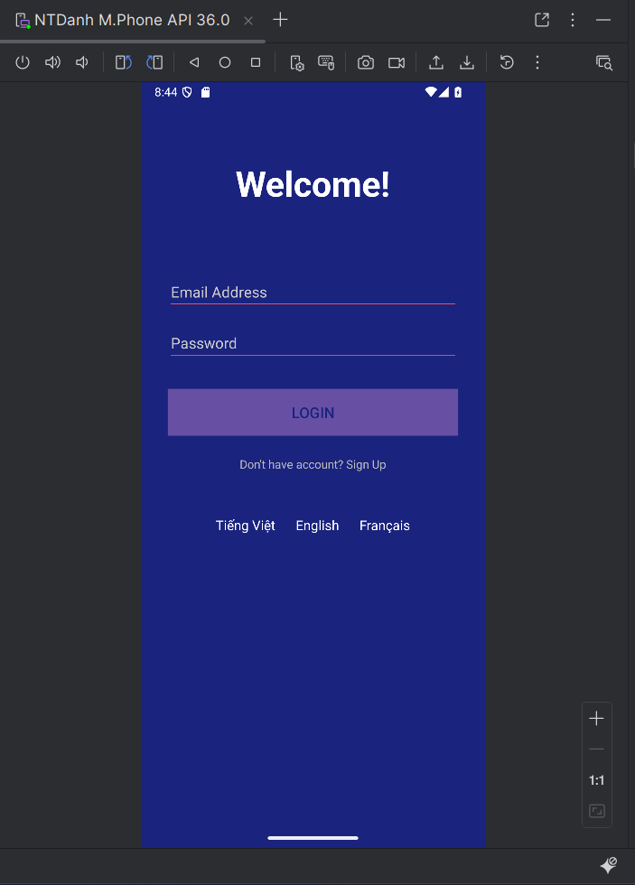
Tiếng Việt:
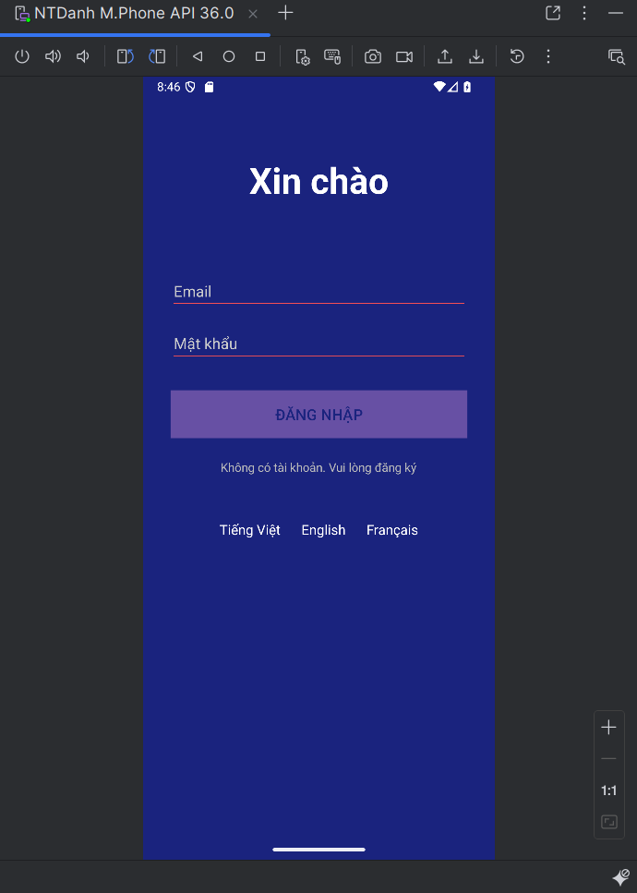

Tiếng Pháp:
